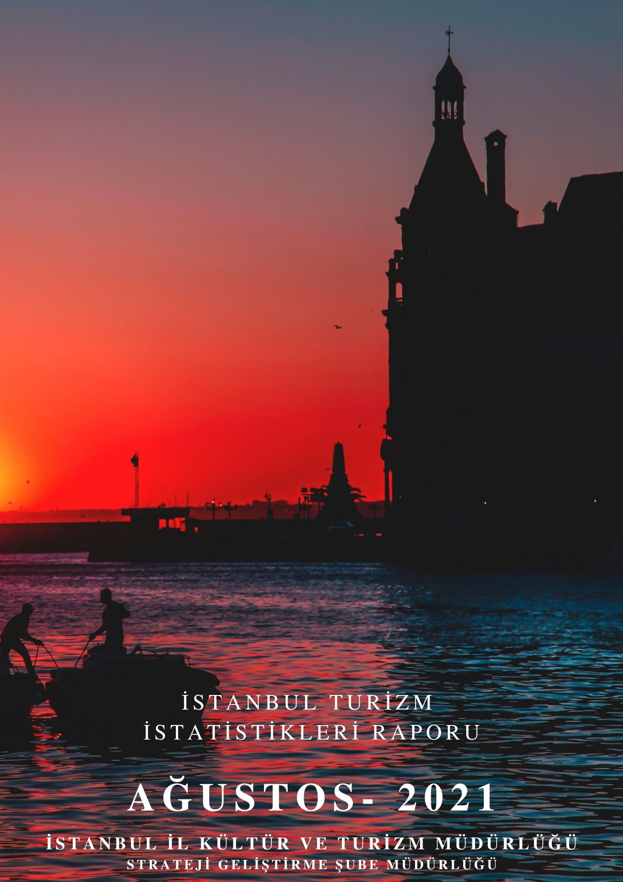

GİRİŞ

İstanbul Turizm İstatistikleri Raporu, Bakanlığımızca yayınlanan istatistikler doğrultusunda İstanbul’daki sınır giriş kapıları olan Atatürk Havalimanı, Sabiha Gökçen Havalimanı, İstanbul Havalimanı, Haydarpaşa Limanı, Pendik Limanı, Tuzla Limanı, Zeytinburnu Limanı, Ambarlı Limanı, Marmara Limanı ve Karaköy Limanı’ndan giriş yapan yabancı uyruklu ziyaretçilerin verilerine ilişkin oluşturulmaktadır. Ayrıca raporumuzda yer alan Tesis ve Konaklama İstatistiklerine ilişkin tablolar Bakanlığımız yayınları doğrultusunda hazırlanmıştır.

İncelemekte olduğunuz İstanbul Turizm İstatistikleri Raporu, 2021 yılı Ağustos ayını kapsayan verilerin, önceki yıllarla karşılaştırmalı, aylık ve yıllık bazda çeşitli değerlendirmeleriyle oluşturulmuştur.

Müdürlüğümüzce hazırlanarak aylık olarak yayınlanan bu rapor, turizm sektöründe yer alan kurum, kuruluş, sivil toplum örgütleri, üniversiteler başta olmak üzere tüm ilgililerin kullanımına sunulmaktadır.

İstanbul İl Kültür ve Turizm Müdürlüğü

Strateji Geliştirme Şube Müdürlüğü tarafından hazırlanmaktadır.

İÇİNDEKİLER

İSTANBUL’A GİRİŞ YAPAN YABANCI ZİYARETÇİ SAYILARININ AYLARA GÖRE DAĞILIMI 4

SON 5 YIL AĞUSTOS AYI GİRİŞ YAPAN YABANCI ZİYARETÇİ SAYILARI 4

2019-2021 YILLARI AYLIK GİRİŞ YAPAN YABANCI ZİYARETÇİ SAYILARI 5

2020-2021 YILINDA GİRİŞ YAPAN YABANCI ZİYARETÇİLERİN TAŞIT ARAÇLARINA GÖRE DAĞILIMI (AĞUSTOS) 6

İSTANBUL’A GİRİŞ YAPAN YABANCI ZİYARETÇİLERİN SINIR KAPILARINA GÖRE DAĞILIMI 6

MİLLİYETLERİNE GÖRE İSTANBUL’A GİRİŞ YAPAN YABANCI ZİYARETÇİLER (AĞUSTOS) 7

2021 YILI AĞUSTOS AYI GİRİŞ YAPAN YABANCI ZİYARETÇİLERİN MİLLİYETLERİNE GÖRE DAĞILIMI 8

2021 YILI AĞUSTOS AYI GİRİŞ YAPAN YABANCI ZİYARETÇİLERİN MİLLİYETLERİNE GÖRE DAĞILIMI (DEVAMI) 9

2020 YILI GİRİŞ YAPAN YABANCI ZİYARETÇİLERİN MİLLİYETLERİNE GÖRE DAĞILIMI 10

2020 YILI GİRİŞ YAPAN YABANCI ZİYARETÇİLERİN MİLLİYETLERİNE GÖRE DAĞILIMI (DEVAMI) 11

TESİS İSTATİSTİKLERİ 12

KONAKLAMA İSTATİSTİKLERİ 15

EK: 2021 YILI AĞUSTOS AYI ÜLKEMİZE GİRİŞ YAPAN YABANCI ZİYARETÇİLERİN MİLLİYETLERİNE GÖRE DAĞILIMINA AİT EXCEL TABLOSU.

## İSTANBUL’A GİRİŞ YAPAN YABANCI ZİYARETÇİ SAYILARININ AYLARA GÖRE DAĞILIMI



İstanbul’daki sınır kapıları olan İstanbul, Atatürk ve Sabiha Gökçen Havalimanları ile Haydarpaşa, Pendik, Tuzla, Zeytinburnu, Ambarlı ve Karaköy limanlarından 2021 yılı Ağustos ayı itibariyle giriş yapan yabancı ziyaretçi sayısı **1.002.722’dir**. 2020 yılının aynı dönemi ile karşılaştırdığımızda, %129,88 oranında bir artış olduğu görülmektedir.

## SON 5 YIL AĞUSTOS AYI GİRİŞ YAPAN YABANCI ZİYARETÇİ SAYILARI

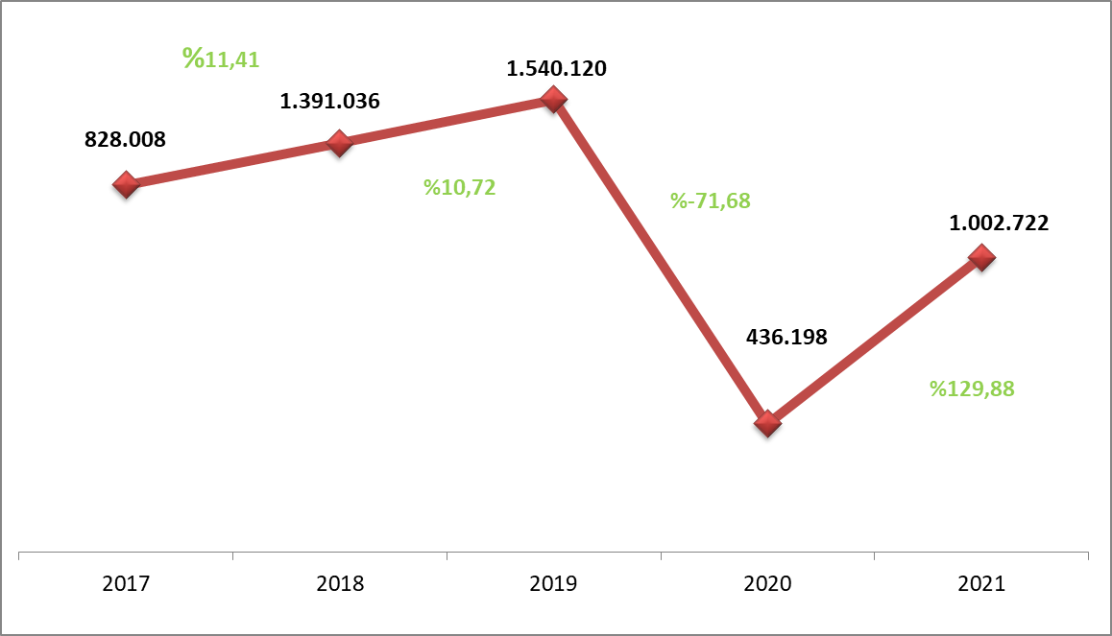

**2004-2020 YILLARI TÜRKİYE VE İSTANBUL’A GİRİŞ YAPAN YABANCI ZİYARETÇİ SAYILARI**

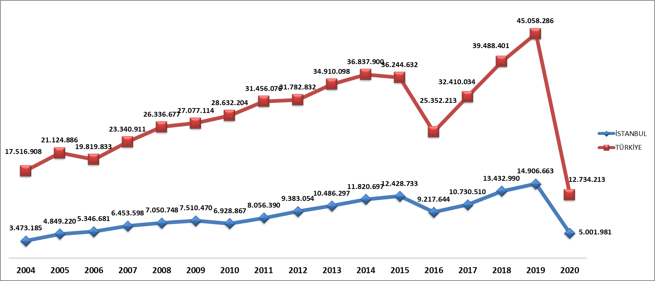

## 2019-2021 YILLARI AYLIK GİRİŞ YAPAN YABANCI ZİYARETÇİ SAYILARI

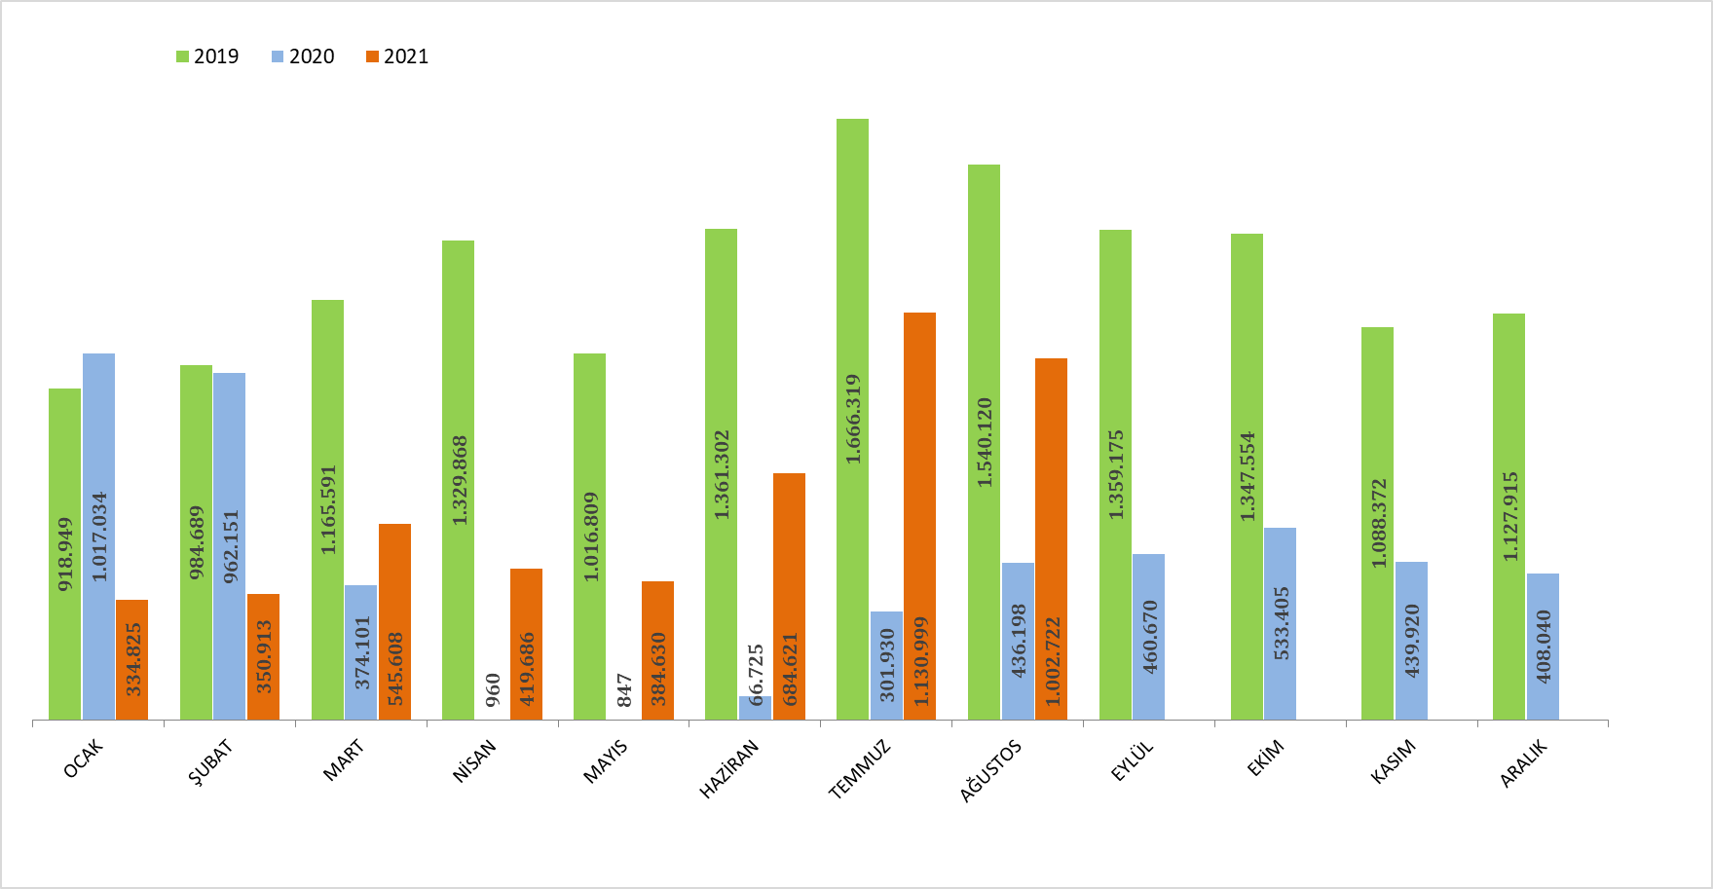

## 2020-2021 YILINDA GİRİŞ YAPAN YABANCI ZİYARETÇİLERİN TAŞIT ARAÇLARINA GÖRE DAĞILIMI (AĞUSTOS)

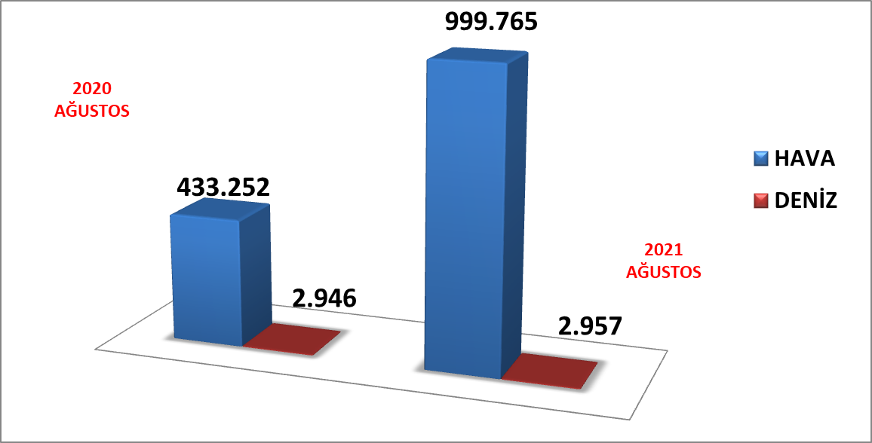

2021 Ağustos döneminde havayolu ile Giriş Yapan yabancı ziyaretçi sayısı 2020’nin aynı dönemine göre **%136,76** oranında artarak **999.765** ziyaretçi olarak gerçekleşmiştir. Denizyolu ile geliş ise **2.957** ziyaretçi ile **% 0,37** oranında artış göstermiştir.

## İSTANBUL’A GİRİŞ YAPAN YABANCI ZİYARETÇİLERİN SINIR KAPILARINA GÖRE DAĞILIMI



İstanbul’daki sınır kapıları olan İstanbul, Atatürk ve Sabiha Gökçen Havalimanları ile Haydarpaşa, Pendik, Tuzla, Zeytinburnu, Ambarlı ve Karaköy limanlarından 2021 yılı Ağustos ayı itibariyle **1.002.722** yabancı ziyaretçi giriş yapmış olup, sınır kapılarına göre dağılımı yukarıdaki tabloda görülmektedir. Havayolu ile giriş yapan yabancıların **%67,89’u** İstanbul Havalimanını, **%31,68’i Sabiha** Gökçen Havalimanını kullanmışlardır.

## MİLLİYETLERİNE GÖRE İSTANBUL’A GİRİŞ YAPAN YABANCI ZİYARETÇİLER (AĞUSTOS)

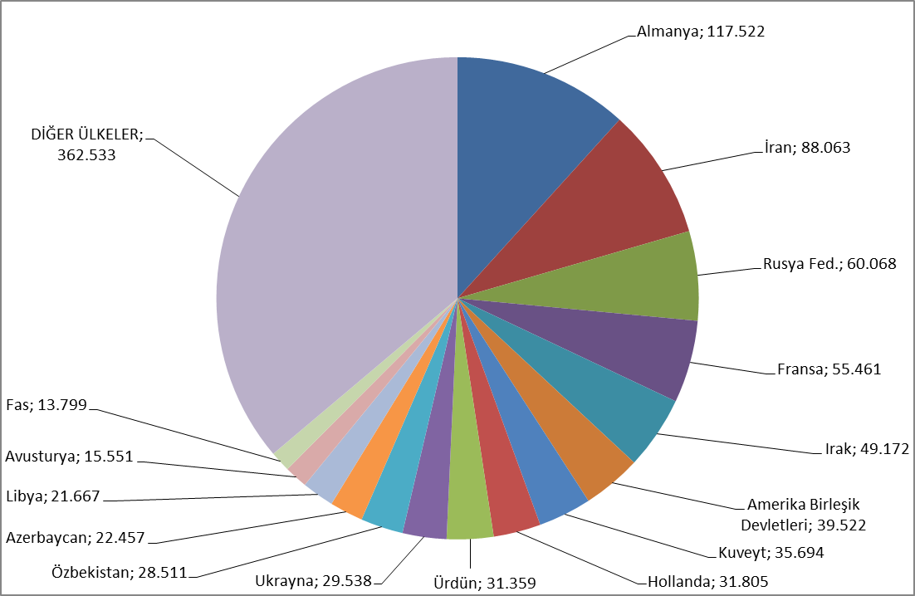

2021 yılı Ağustos ayı İstanbul’a Giriş Yapan toplam yabancı ziyaretçi sayısının en yüksek oranını %11,72 ile Almanya vatandaşı ziyaretçiler oluşturmaktadır. Bu ziyaretçileri sırasıyla; İran (%8,78), Rusya Federasyonu (%5,99), Fransa (%5,53), Irak (%4,90) Amerika Birleşik Devletleri (%3,94), Kuveyt (%3,56) takip etmektedir.

## 2021 YILI AĞUSTOS AYI GİRİŞ YAPAN YABANCI ZİYARETÇİLERİN MİLLİYETLERİNE GÖRE DAĞILIMI



## 2021 YILI AĞUSTOS AYI GİRİŞ YAPAN YABANCI ZİYARETÇİLERİN MİLLİYETLERİNE GÖRE DAĞILIMI (DEVAMI)



NOT: Tablonun Excel formatı ekte yer almaktadır.

## 2020 YILI GİRİŞ YAPAN YABANCI ZİYARETÇİLERİN MİLLİYETLERİNE GÖRE DAĞILIMI



## 2020 YILI GİRİŞ YAPAN YABANCI ZİYARETÇİLERİN MİLLİYETLERİNE GÖRE DAĞILIMI (DEVAMI)



## 2020- 2021 YILLARINDA ARAP ÜLKELERİNDEN GİRİŞ YAPAN YABANCI ZİYARETÇİLERİN MİLLİYETLERİNE GÖRE DAĞILIMI (AĞUSTOS)



## 

## TESİS İSTATİSTİKLERİ

**TURİZM İŞLETMESİ BELGELİ- TURİZM YATIRIMI BELGELİ KONAKLAMA TESİSLERİ SAYI VE KAPASİTELERİ**



Yukarıdaki tabloda Kültür ve Turizm Bakanlığımızdan “Turizm İşletmesi Belgeli” ve “Turizm Yatırımı Belgeli” konaklama tesislerinin tür ve sınıf bazında tesis, oda ve yatak sayıları yer almaktadır. İstanbul’ da toplamda “Turizm İşletmesi Belgeli” **653** tesis, **129.096** yatak kapasitesi ile hizmet vermektedir. Yatırımların tamamlanmasıyla ilave **72** tesis ve **16.838** yatak İstanbul’un konaklama kapasitesine dâhil olacaktır.

Aşağıdaki tabloda, Kültür ve Turizm Bakanlığından “Turizm İşletmesi Belgeli” ve “Turizm Yatırımı Belgeli” yeme içme tesislerinin kapasitelerine ilişkin veriler yer almaktadır. “Turizm İşletmesi Belgeli” tesislerin toplam kapasitesi **149.887,** “Turizm Yatırımı Belgeli” tesislerin toplam kapasitesi ise **2.276** kişidir.

**TURİZM İŞLETMESİ BELGELİ- TURİZM YATIRIMI BELGELİ YEME-İÇME TESİSLERİ SAYI VE KAPASİTELERİ**

|  |  |  |  |  |
| --- | --- | --- | --- | --- |
| **Tesis Türü** | **İşletme Belgeli** | | **Yatırım Belgeli** | |
| **Tesis Sayısı** | **Kapasite** | **Tesis Sayısı** | **Kapasite** |
| Gastronomi | 41 | 9.123 | 0 | 0 |
| Günübirlik Tesis | 18 | 6.872 | 0 | 0 |
| Kafeterya | 3 | 260 | 0 | 0 |
| 1. Sınıf Lokanta | 156 | 77.834 | 3 | 1.056 |
| 2. Sınıf Lokanta | 36 | 6.962 | 0 | 0 |
| Lüks Lokanta | 1 | 600 | 0 | 0 |
| Özel Tesis | 204 | 36.732 | 1 | 1.220 |
| Yüzer Tesis | 24 | 11.504 | 0 | 0 |
| **Toplam** | **483** | **149.887** | **4** | **2.276** |
| *Kaynak: T.C. Kültür ve Turizm Bakanlığı, Yatırım ve İşletmeler Genel Müdürlüğü.* | | | |  |

**TURİZM İŞLETMESİ BELGELİ- TURİZM YATIRIMI BELGELİ EĞLENCE TESİSLERİ SAYI VE KAPASİTELERİ**

|  |  |  |  |  |
| --- | --- | --- | --- | --- |
|  | | | | |
| **Tesis Türü** | **İşletme Belgeli** | | **Yatırım Belgeli** | |
| **Tesis Sayısı** | **Kapasite** | **Tesis Sayısı** | **Kapasite** |
| Barlar | 3 | 250 | 0 | 0 |
| Müstakil Eğlence Yeri | 8 | 1.775 | 0 | 0 |
| Özel Tesis | 3 | 530 | 0 | 0 |
| **Toplam** | **14** | **2.555** | **0** | **0** |
| *Kaynak: T.C. Kültür ve Turizm Bakanlığı, Yatırım ve İşletmeler Genel Müdürlüğü.* | | | |  |

İstanbul’da Bakanlığımızdan “Turizm İşletmesi Belgeli” **14** eğlence tesisi toplam **2.555** kapasite ile hizmet vermektedir.

Aşağıdaki tabloda ise İstanbul’da Kültür ve Turizm Bakanlığımızdan “Turizm İşletmesi Belgeli” ve “Turizm Yatırımı Belgeli” diğer tesislerin sayıları tür ve sınıf bazında bulunmaktadır.

**TURİZM İŞLETMESİ BELGELİ- TURİZM YATIRIMI BELGELİ DİĞER TESİS SAYILARI**



**DENİZ TURİZMİ TESİSLERİ VE KAPASİTELERİ**



Yukarıdaki tabloda, İstanbul’daki deniz turizmi araçları, yat limanları ve kruvaziyer limanı sayı ve kapasitelerine ilişkin veriler aktarılmaktadır.

## KONAKLAMA İSTATİSTİKLERİ

**TURİZM İŞLETMESİ BELGELİ TESİSLERE GELİŞ SAYISI, GECELEME, ORTALAMA KALIŞ SÜRESİ VE DOLULUK ORANLARININ TESİS TÜR VE SINIFLARINA GÖRE DAĞILIMI**

**(2020)**



**\*** *Tesise geliş: Turizm İşletme Belgeli konaklama tesislerine geceleme yapmak amacıyla yapılan giriş sayısıdır. Tesise giriş sayısı kişi bazlı bir değişken olmayıp, aynı turistin farklı zamanlarda yaptığı girişler ayrı girdiler olarak kaydedilmektedir.*

Yukarıdaki tablo İstanbul’da Kültür ve Turizm Bakanlığımızdan Turizm İşletmesi Belgeli tesislerde yerli ve yabancı turistler tarafından yapılan konaklamalara ilişkin bilgileri içermektedir. Turizm İşletme Belgeli konaklama tesislerine geceleme yapmak amacıyla yapılan giriş sayılarını gösteren tesise geliş sayısı 2020 yılında 4.410.354’dür. Bu tesislerde yapılan geceleme sayısı ise 9.890.945 olup, ortalama kalış süresi ise 2,24 gündür. 2020 yılında İstanbul’daki konaklama tesislerinin doluluk oranı 23,70 olarak gerçekleşmiştir.

**TURİZM İŞLETMESİ BELGELİ TESİSLERE GELİŞ SAYISI, GECELEME, ORTALAMA KALIŞ SÜRESİ VE DOLULUK ORANLARININ TESİS TÜR VE SINIFLARINA GÖRE DAĞILIMI**

**(2021- TEMMUZ)**



2021 yılı Temmuz ayı itibariyle tesise geliş sayısı 584.418’dir. Bu tesislerde yapılan geceleme sayısı ise 2.074.452 olup, ortalama kalış süresi ise 2,44 gündür. İstanbul’daki konaklama tesislerinin Temmuz ayı doluluk oranı ise 59,40’tır.

**BELEDİYE BELGELİ TESİSLERE GELİŞ SAYISI, GECELEME, ORTALAMA KALIŞ SÜRESİ VE DOLULUK ORANLARININ TESİS TÜR VE SINIFLARINA GÖRE DAĞILIMI**

**(2020)**



Yerli ve yabancı ziyaretçiler tarafından 2020 yılında Turizm İşletmesi Belgeli ve Belediye Belgeli tesislerde toplam 13.923.031 geceleme gerçekleştirilmiştir. İstanbul, 2020 yılında en çok gecelemenin yapıldığı ikinci il olmuştur ve Türkiye’deki toplam geceleme sayısı içerisindeki payı %14.06’dır. Turizm İşletmesi Belgeli tesislerde ortalama kalış süresi 2,24 gün, Belediye Belgeli tesislerde ise ortalama kalış süresi 2,03 gündür.

**BELEDİYE BELGELİ TESİSLERE GELİŞ SAYISI, GECELEME, ORTALAMA KALIŞ SÜRESİ VE DOLULUK ORANLARININ TESİS TÜR VE SINIFLARINA GÖRE DAĞILIMI**

**(2021- TEMMUZ)**



2021 yılı Temmuz ayı itibariyle Belediye Belgeli Tesisler için tesise geliş sayısı 380.717’dir. Bu tesislerde yapılan geceleme sayısı ise 794.482 olup, ortalama kalış süresi ise 2,09 gündür. İstanbul’daki konaklama tesislerinin Temmuz ayı doluluk oranı ise 51,78’dir.

**TURİZM İŞLETMESİ BELGELİ TESİSLERE GELİŞ SAYISI, GECELEME, ORTALAMA KALIŞ SÜRESİ VE DOLULUK ORANLARININ İLÇELERE GÖRE DAĞILIMI**

**(2020)**



2020 yılında İstanbul’da hem Turizm İşletmesi Belgeli hem de Belediye Belgeli tesislerde en yüksek geceleme Fatih ilçesindeki konaklama tesislerinde gerçekleşmiştir.

**BELEDİYE BELGELİ TESİSLERE GELİŞ SAYISI, GECELEME, ORTALAMA KALIŞ SÜRESİ VE DOLULUK ORANLARININ İLÇELERE GÖRE DAĞILIMI (2020)**



**2021 YILI AĞUSTOS AYI ÜLKEMİZE GİRİŞ YAPAN YABANCI ZİYARETÇİLERİN MİLLİYETLERİNE GÖRE DAĞILIMINA AİT EXCEL TABLOSU.**

|  |  |  |  |  |  |  |
| --- | --- | --- | --- | --- | --- | --- |
| **Sıra No** | **Ülke Adı** | **Ziyaretçi Sayısı** |  | **Sıra No** | **Ülke Adı** | **Ziyaretçi Sayısı** |
| **1** | **Almanya** | **117 522** |  | **103** | **Mali** | **479** |
| **2** | **İran** | **88 063** |  | **104** | **Gine** | **473** |
| **3** | **Rusya Fed.** | **60 068** |  | **105** | **Haiti** | **455** |
| **4** | **Fransa** | **55 461** |  | **106** | **Arjantin** | **448** |
| **5** | **Irak** | **49 172** |  | **107** | **Şili** | **448** |
| **6** | **Amerika Birleşik Devletleri** | **39 522** |  | **108** | **Gana** | **441** |
| **7** | **Kuveyt** | **35 694** |  | **109** | **Nijer** | **425** |
| **8** | **Hollanda** | **31 805** |  | **110** | **Ekvador** | **419** |
| **9** | **Ürdün** | **31 359** |  | **111** | **Malezya** | **376** |
| **10** | **Ukrayna** | **29 538** |  | **112** | **Burkina Faso** | **349** |
| **11** | **Özbekistan** | **28 511** |  | **113** | **Lüksemburg** | **346** |
| **12** | **Azerbaycan** | **22 457** |  | **114** | **Tanzanya** | **325** |
| **13** | **Libya** | **21 667** |  | **115** | **Peru** | **320** |
| **14** | **Avusturya** | **15 551** |  | **116** | **Bangladeş** | **317** |
| **15** | **Fas** | **13 799** |  | **117** | **Maldivler** | **314** |
| **16** | **Kazakistan** | **13 772** |  | **118** | **Sierra Leone** | **293** |
| **17** | **Mısır** | **13 556** |  | **119** | **Mauritius** | **265** |
| **18** | **İngiltere (Birleşik Krallık)** | **13 492** |  | **120** | **Gambiya** | **259** |
| **19** | **Tunus** | **13 415** |  | **121** | **Tayvan** | **242** |
| **20** | **Lübnan** | **13 052** |  | **122** | **Panama** | **219** |
| **21** | **İsveç** | **12 346** |  | **123** | **Yeni Zelanda** | **191** |
| **22** | **İspanya** | **11 983** |  | **124** | **Singapur** | **191** |
| **23** | **Belçika** | **11 884** |  | **125** | **Güney Kıbrıs Rum Kesimi** | **184** |
| **24** | **Suriye** | **11 257** |  | **126** | **Angola** | **179** |
| **25** | **İtalya** | **10 851** |  | **127** | **Sri Lanka** | **165** |
| **26** | **Romanya** | **10 617** |  | **128** | **Dominik Cumhuriyeti** | **162** |
| **27** | **Katar** | **9 317** |  | **129** | **Antigua ve Barbuda** | **136** |
| **28** | **Kanada** | **9 037** |  | **130** | **Kongo Cumhuriyeti** | **135** |
| **29** | **İsviçre** | **8 549** |  | **131** | **Vietnam** | **123** |
| **30** | **Umman** | **7 673** |  | **132** | **Benin** | **113** |
| **31** | **Kırgızistan** | **7 136** |  | **133** | **Zimbabve** | **109** |
| **32** | **Bahreyn** | **6 663** |  | **134** | **Hong Kong** | **107** |
| **33** | **Filistin** | **6 183** |  | **135** | **Uruguay** | **104** |
| **34** | **Gürcistan** | **6 176** |  | **136** | **Birleşmiş Milletler** | **97** |
| **35** | **Milliyetsiz (Haymatlos)** | **6 082** |  | **137** | **Kosta Rika** | **95** |
| **36** | **Bulgaristan** | **5 373** |  | **138** | **Bolivya** | **90** |
| **37** | **Bosna Hersek** | **5 336** |  | **139** | **Ekvator Ginesi** | **90** |
| **38** | **Beyaz Rusya (Belarus)** | **5 244** |  | **140** | **Grenada** | **89** |
| **39** | **Etiyopya (Habeşistan)** | **5 192** |  | **141** | **Nepal** | **88** |
| **40** | **Kosova** | **4 973** |  | **142** | **Mozambik** | **88** |
| **41** | **Danimarka** | **4 797** |  | **143** | **Togo** | **87** |
| **42** | **Afganistan** | **4 559** |  | **144** | **Zambiya** | **87** |
| **43** | **Polonya** | **4 262** |  | **145** | **Komorlar** | **84** |
| **44** | **Cezayir** | **4 243** |  | **146** | **Küba** | **78** |
| **45** | **Kuzey Kıbrıs Türk Cumhuriyeti** | **4 187** |  | **147** | **Ruanda** | **77** |
| **46** | **Arnavutluk** | **4 177** |  | **148** | **Honduras** | **71** |
| **47** | **Birleşik Arap Emirlikleri** | **3 988** |  | **149** | **Paraguay** | **71** |
| **48** | **Tacikistan** | **3 627** |  | **150** | **Guatemala** | **69** |
| **49** | **Yunanistan** | **3 602** |  | **151** | **İzlanda** | **65** |
| **50** | **Sırbistan** | **3 598** |  | **152** | **Lihtenştayn** | **56** |
| **51** | **Meksika** | **3 511** |  | **153** | **Seyşeller** | **56** |
| **52** | **Filipinler** | **3 397** |  | **154** | **El Salvador** | **50** |
| **53** | **Hindistan** | **3 298** |  | **155** | **Güney Sudan** | **50** |
| **54** | **Pakistan** | **3 239** |  | **156** | **Nikaragua** | **40** |
| **55** | **Moldova** | **3 180** |  | **157** | **Gine Bissau** | **40** |
| **56** | **Sudan** | **3 053** |  | **158** | **Jamaika** | **40** |
| **57** | **Endonezya** | **2 950** |  | **159** | **Burundi** | **33** |
| **58** | **Norveç** | **2 894** |  | **160** | **Liberya** | **29** |
| **59** | **Macaristan** | **2 849** |  | **161** | **Belize** | **29** |
| **60** | **Çin Halk Cumhuriyeti** | **2 830** |  | **162** | **Myanmar (Burma)** | **27** |
| **61** | **Portekiz** | **2 738** |  | **163** | **Trinidad ve Tobago** | **26** |
| **62** | **Somali** | **2 373** |  | **164** | **Vanuatu** | **23** |
| **63** | **Nijerya** | **2 367** |  | **165** | **Surinam** | **23** |
| **64** | **İrlanda** | **2 301** |  | **166** | **Yeşil Burun Adaları (Cape Verde)** | **22** |
| **65** | **Kolombiya** | **2 136** |  | **167** | **Botsvana** | **18** |
| **66** | **Yemen** | **2 101** |  | **168** | **Saint Lucia (St. Lucia)** | **17** |
| **67** | **İsrail** | **2 095** |  | **169** | **Orta Afrika Cumhuriyeti** | **16** |
| **68** | **Hırvatistan** | **2 024** |  | **170** | **Andorra** | **15** |
| **69** | **Türkmenistan** | **1 938** |  | **171** | **Madagaskar (Malagazi)** | **15** |
| **70** | **Kuzey Makedonya Cumhuriyeti** | **1 912** |  | **172** | **Namibya** | **15** |
| **71** | **Çek Cumhuriyeti (Çekya)** | **1 821** |  | **173** | **Monako** | **13** |
| **72** | **Litvanya** | **1 418** |  | **174** | **Brunei** | **11** |
| **73** | **Güney Kore** | **1 385** |  | **175** | **Somaliland** | **11** |
| **74** | **Finlandiya** | **1 369** |  | **176** | **Avrupa Birliği** | **11** |
| **75** | **Senegal** | **1 227** |  | **177** | **Malavi** | **9** |
| **76** | **Brezilya** | **1 223** |  | **178** | **Fiji** | **6** |
| **77** | **Cibuti** | **1 109** |  | **179** | **Saint Vincent ve Grenadinler (St. Vincent)** | **6** |
| **78** | **Venezuela** | **1 057** |  | **180** | **Bahama Adaları** | **5** |
| **79** | **Slovenya** | **979** |  | **181** | **Kamboçya** | **5** |
| **80** | **Dominika** | **974** |  | **182** | **San Marino** | **4** |
| **81** | **Avustralya** | **959** |  | **183** | **Bhutan** | **4** |
| **82** | **Karadağ** | **935** |  | **184** | **Barbados** | **3** |
| **83** | **Kenya** | **838** |  | **185** | **Lesoto** | **3** |
| **84** | **Japonya** | **829** |  | **186** | **Vatikan** | **2** |
| **85** | **Malta** | **806** |  | **187** | **Svaziland** | **1** |
| **86** | **Letonya** | **804** |  | **188** | **Guyana** | **1** |
| **87** | **Fildişi Sahilleri (Cote d’Ivoire)** | **781** |  | **189** | **Sao Tome ve Principe** | **1** |
| **88** | **Moğolistan** | **775** |  | **190** | **Kuzey Kore** | **1** |
| **89** | **Moritanya** | **728** |  | **191** |  |  |
| **90** | **Demokratik Kongo Cumhuriyeti (Zaire)** | **706** |  | **192** |  |  |
| **91** | **Slovakya** | **699** |  | **193** |  |  |
| **92** | **Gabon** | **687** |  | **194** |  |  |
| **93** | **Kamerun** | **685** |  | **195** |  |  |
| **94** | **Suudi Arabistan** | **675** |  | **196** |  |  |
| **95** | **Eritre** | **617** |  | **197** |  |  |
| **96** | **Uganda** | **613** |  | **198** |  |  |
| **97** | **Estonya** | **600** |  | **199** |  |  |
| **98** | **Ermenistan** | **589** |  | **200** |  |  |
| **99** | **Saint Kitts ve Nevis (St. Kitts)** | **561** |  | **201** |  |  |
| **100** | **Çad** | **536** |  | **202** |  |  |
| **101** | **Tayland** | **502** |  | **203** |  |  |
| **102** | **Güney Afrika Cumhuriyeti** | **486** |  |  |  |  |
|  | **TOPLAM** |  |  | **1 002 722** | | |